HƯỚNG DẪN SỬ DỤNG NÚT KIỂM TRA CSDL QUÔC GIA VỀ DÂN CƯ TRÊN CỔNG DVC TỈNH NAM ĐỊNH
Hiện nay DVC trực tuyến tỉnh đã kết nối với CSDL Quốc gia về dân cư vì vậy trên tài khoản của cán bộ Một cửa đã có nút “Kiểm tra CSDL dân cư” trên hệ thống. Để kiểm tra và lấy dữ liệu trên CSDL Quốc gia về dân cư cán bộ làm như sau:
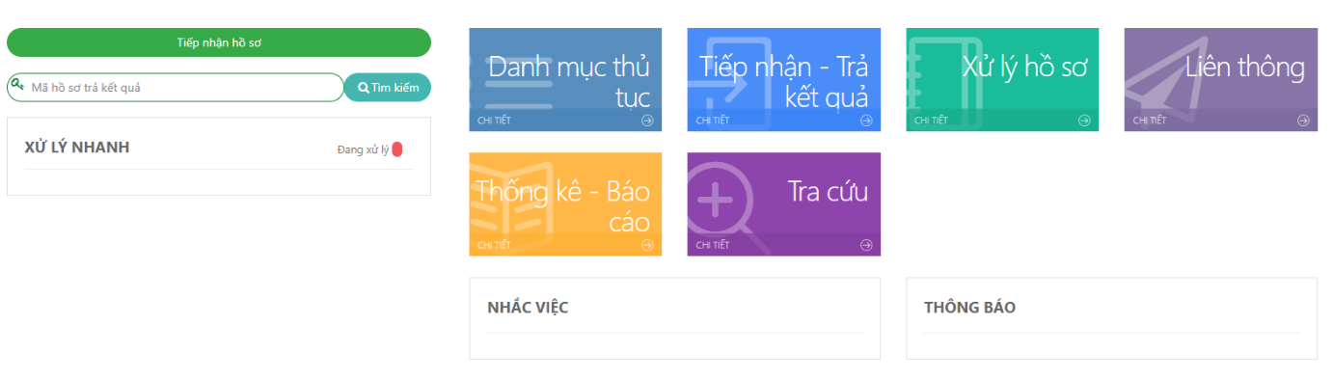
Bước 1: Cán bộ một cửa vào tiếp nhận hồ sơ, chọn thủ tục cần tiếp nhận hồ sơ

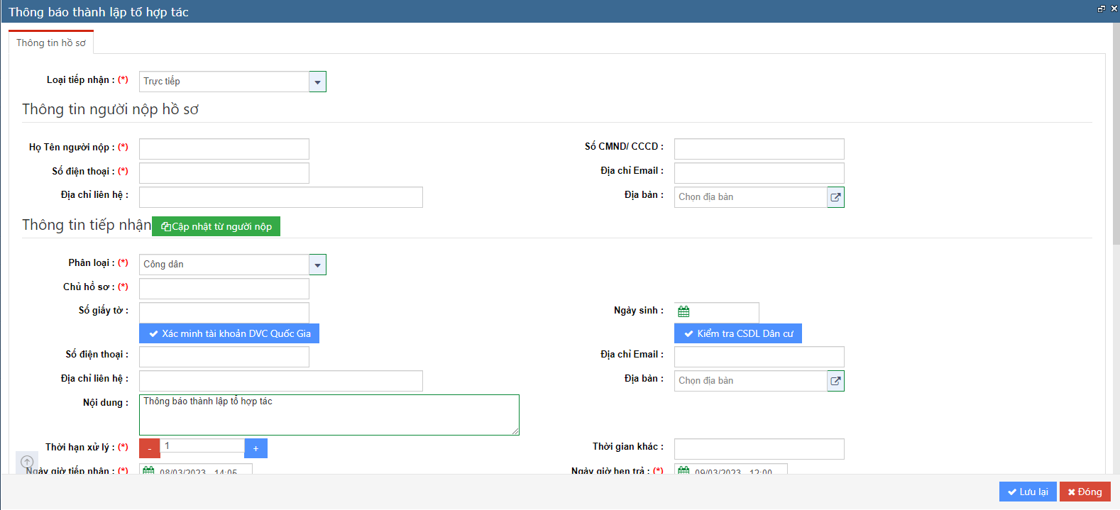
sau đó xuất hiện cửa sổ:

Bước 2: Khi cán bộ tiếp nhận TTHC phải điền các thông tin bắt buộc (có dấu * đỏ) theo yêu cầu. Để kiểm tra thông tin của chủ hồ sơ trên CSDL Quốc gia về dân cư. Trên phần tiếp nhận ta chọn nút “Kiểm tra CSDL dân cư” thì sẽ xuát hiện giao diện cho phép nhập các thông tin để tra cứ.
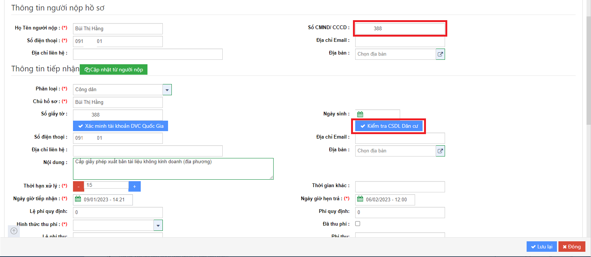
Bước 3: Khi nhập đầy đủ các trường thông tin cơ bản để kiểm tra xong ấn nút “Kiểm tra”.
- Loại giấy tờ có thể chọn: Chứng minh nhân dân hoặc Căn cước công dân
- Số giấy tờ: Số Chứng minh nhân dân hoặc Căn cước công dân tương ứng với chọn “Loại giấy tờ có thể chọn”
* Chú ý: Ngày, tháng sinh nhập đầy đủ 2 số và năm sinh nhập 4 số (Ví dụ: 01/08/1999)
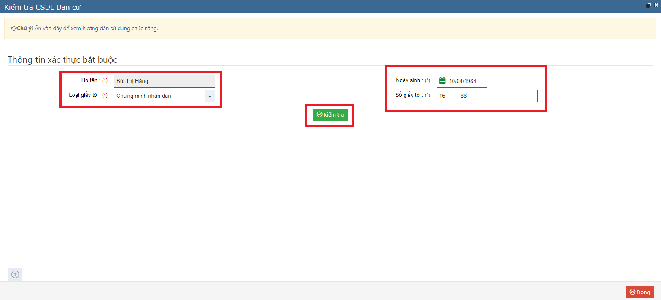
Sau khi kiểm tra xong sẽ xuất hiện giao diện đầy đủ thông tin cơ bản của chủ hồ sơ
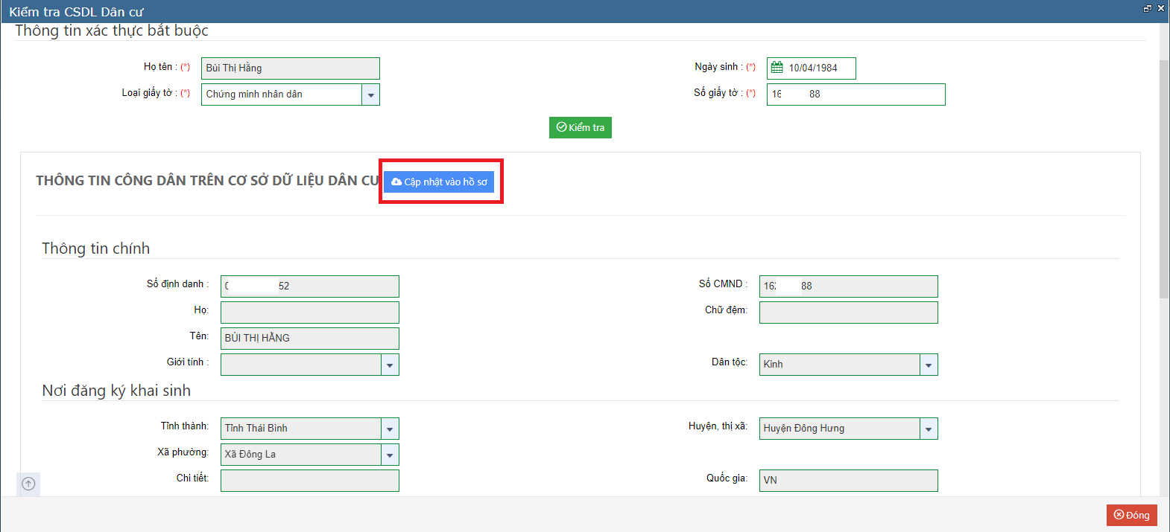
Bước 4: Nếu muốn sử dụng thông tin này thì chúng ta lựa chọn “Cập nhật vào hồ sơ”. Lúc này màn hình sẽ quay về giai diện tiếp nhận và chúng ta nhập liệu các trường thông tin tiếp theo.
